Министерство образования и молодежной политики Свердловской области



ГАПОУ СО «Екатеринбургский колледж транспортного строительства»

# Отчёт по программе «КЛАССЫ И ОБЪЕКТЫ В KOTLIN.»

Выполнил: Азаренко Михаил Владимирович

Группа: ПР-21

Преподаватель: Мирошниченко Г.В

2023

**Задание:**

Написать программу вычисления линейного арифметического выражения



**Входные и выходные данные**

**Вход**

Name(string, название книги), avtor(string, автор книги), year(int, год написания книги), volume(int, объем книги), janr(string, жанр книги)

**Выход**

Name(string, название книги), avtor(string, автор книги), year(int, год написания книги), volume(int, объем книги), janr(string, жанр книги), period(string, период написания), tirash(int, тираж)

**Блок-схема**

**Листинг программы (если есть)**

Class Books

class Books(_tirash:Int) {  
 var name="Название"  
 var avtor="Автор"  
 var year=1000  
 var volume=320  
 var tirash:Int  
 var period="Древнерусская"  
 init{  
 tirash=_tirash  
 }  
 var janr="Комедия"  
  
  
 fun Input(book:Books){  
 try {  
 *println*("Введите название книги")  
 book.name= *readLine*()!!.toString()  
 *println*("Введите автора книги")  
 book.avtor= *readLine*()!!.toString()  
 *println*("Введите год написания книги")  
 book.year= *readLine*()!!.*toInt*()  
 *println*("Введите объем книги в листах")  
 book.volume= *readLine*()!!.*toInt*()  
 *println*("Введите жанр книги")  
 book.janr= *readLine*()!!.toString()  
 }catch(e:Exception){  
 *println*("Ошибка")}  
 }  
  
 fun Vek(book: Books)  
 {  
 when  
 {  
 (year<1000)->book.period="Мифы"  
 (year>=1000 && year<=1800)->book.period="Древнерусская литература"  
 (year>1800 && year<=1850)->book.period="Литература первой половины 19 века"  
 (year>1850 && year<=1900)->book.period="Литература второй половины 19 века"  
 (year>1900 && year<1940)->book.period="Литература начала 20 века"  
 (year>=1940 || year<=1990) -> book.period=("Русское литературное зарубежье 40-90х годов")  
 else -> book.period=("Современная литература")  
 }  
 }  
  
 fun Output()  
 {  
 *println*("Книга:$name\nАвтор:$avtor\nГод написания:$year\nОбъем в листах:$volume\nПериод:$period\nТираж:$tirash\n")  
 }  
  
 fun Sovet(book: Books)  
 {  
 when{  
 (janr=="Детектив")-> *println*("Советуем вам книгу: Шерлок Холмс")  
 (janr=="Комедия")-> *println*("Советуем вам книгу: Недоросль")  
 (janr=="Приключения")-> *println*("Советуем вам книгу: Алиса в стране чудес")  
 (janr=="Роман")-> *println*("Советуем вам книгу: До встречи с тобой")  
 (janr=="Мистика")-> *println*("Советуем вам книгу: Хранительница болот")  
 else-> *println*("Извините, рекомендации по данному жанру не найдены :(")  
 }  
 }  
  
  
 fun Otziv()  
 {  
 *println*("\nНапишите отзыв о данной книге\n")  
 *readLine*()  
 *println*("\nСпасибо за ваш отзыв! Представляем рекомендации для вас:\n")  
 }  
}

Main

fun main(){  
 var book=Books(10000)  
book.Input(book)  
 book.Vek(book)  
 book.Output()  
 book.Otziv()  
 book.Sovet(book)  
  
}

**Тестовые ситуации**

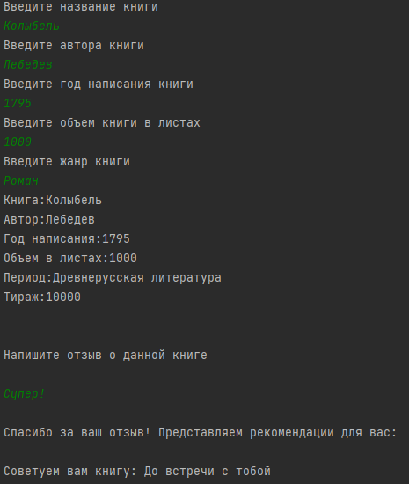

**Задание:**

Написать программу вычисления линейного арифметического выражения



**Входные и выходные данные**

**Вход**

Price(double, цена товара), kol(int, количество товара), money(double, количество денег), bonus(string, наличие бонусной карты)

**Выход**

Price(int, цена товара), kol(int, количество товара), money(double, количество денег), st(double, цена покупки), edizm(string, валюта), vid(string, вид товара), name(string, название товара)

**Блок-схема**

**Листинг программы (если есть)**

Class Tovar

class Tovar(var _name:String, var _edizm:String, var _vid:String){  
 var price=0.0  
 var vid="Молочка"  
 var kol=320  
 var money=0.0  
 var st=0.0  
 var bonus="Да"  
 var name="Название"  
 var edizm="Валюта"  
 init{  
 name=_name  
 edizm=_edizm  
 vid=_vid  
 }  
  
 fun Input(tovar1:Tovar){  
 try {  
 *println*("Введите стоимость товара")  
 tovar1.price= *readLine*()!!.*toDouble*()  
 *println*("Введите количество товара")  
 tovar1.kol= *readLine*()!!.*toInt*()  
 *println*("Введите количество денег на счету")  
 tovar1.money= *readLine*()!!.*toDouble*()  
 *println*("У вас есть бонусная карта? (Да или Нет)")  
 tovar1.bonus= *readLine*()!!.toString()  
 }catch(e:Exception){  
 *println*("Ошибка")}  
 }  
  
 fun Stoimost(tovar1:Tovar){  
 tovar1.st=kol*price  
 }  
  
 fun Pokupka(tovar1: Tovar)  
 {  
 if (st>money)  
 *println*("\nДенег недостаточно")  
 else  
 *println*("\nПокупка совершена. Текущее состояние счета: ${money-st}\n")  
 }  
  
 fun BonusPokupka(tovar1: Tovar)  
 {  
 st-=st*0.25  
 if (st>money)  
 *println*("\nДенег недостаточно")  
 else  
 *println*("\nПокупка совершена со скидкой 25%. Текущее состояние счета: ${money-st}\n")  
 }  
  
 fun Output()  
 {  
 *println*("\nТовар:$name\nЦена товара:$price$edizm\nВид товара:$vid\nКоличество:$kol")  
 }  
  
  
  
}

Main

fun main() {  
 var tovar1 = Tovar("Газировка", "руб.", "Напиток")  
 tovar1.Input(tovar1)  
 tovar1.Output()  
 var st=tovar1.Stoimost(tovar1)  
 if(tovar1.bonus=="Нет")  
 tovar1.Pokupka(tovar1)  
 else  
 tovar1.BonusPokupka(tovar1)  
  
}

**Тестовые ситуации**

